
Itzel Martinez
Axity

Diseño Tecnico
om-1101 visualizar crédito de clientes

APROBACIONES
Creado por: | Itzel Martínez Delgado | Fecha: | 10 Julio 2024
Revisado por: |  | Fecha:

HISTORIAL DE VERSIONES
VERSIÓN | FECHA | AUTOR | CAMBIO | SECCIONES AFECTADAS
1.0 | 10 Julio 2024 | Itzel Martínez Delgado | Creación documento | Todo
1.1

INTRODUCCIÓN

Este documento tiene como objetivo describir la solución técnica que se implementa para cubrir el requerimiento “OM-1101 Visualizar crédito de clientes”

Objetivo General

Se implementará un apartado en el que el asesor podrá consultar el monto disponible y los días totales de crédito con los que cuenta cada cliente, para gestionar eficazmente y asegurarse de que los clientes estén dentro de sus límites crediticios.

Alcance

Visualización Clara:

El asesor podrá consultar fácilmente el monto disponible y los días totales de crédito de cada cliente.

Gestión Eficiente:

Facilitación en la gestión de crédito, asegurando que los clientes no excedan sus límites.

Actualización en Tiempo Real:

La información se actualizará automáticamente para reflejar cualquier cambio en la configuración, consumo o liberación de crédito.

Filtros Inteligentes:

La opción "Ver crédito" no se mostrará para clientes sin crédito o aquellos que hayan saldado su cuenta, simplificando la interfaz.

Valor
El sistema es importante porque permitirá a los asesores de OmicronShop gestionar el crédito de los clientes de manera más efectiva y precisa. Esto aportará varios beneficios como lo son el control financiero, optimización del servicio al cliente, reducción de riesgos, o interfaz simplificada.

Público objetivo
Médicos.

Definiciones y/o acrónimos
NA

DISEÑO DETALLADO

Nombre del requerimiento:
Visualizar crédito de clientes
Breve descripción del requerimiento:
Se implementará un servicio que muestre

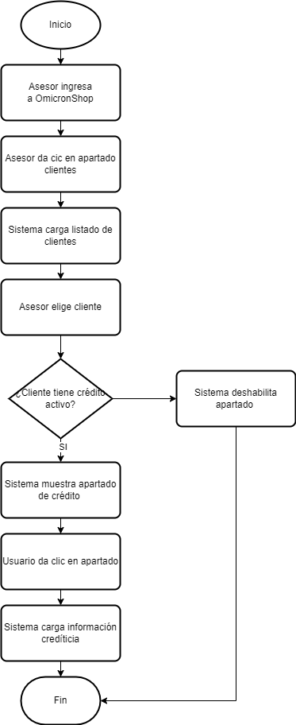
Diagrama de flujo:

Diagrama de procesos
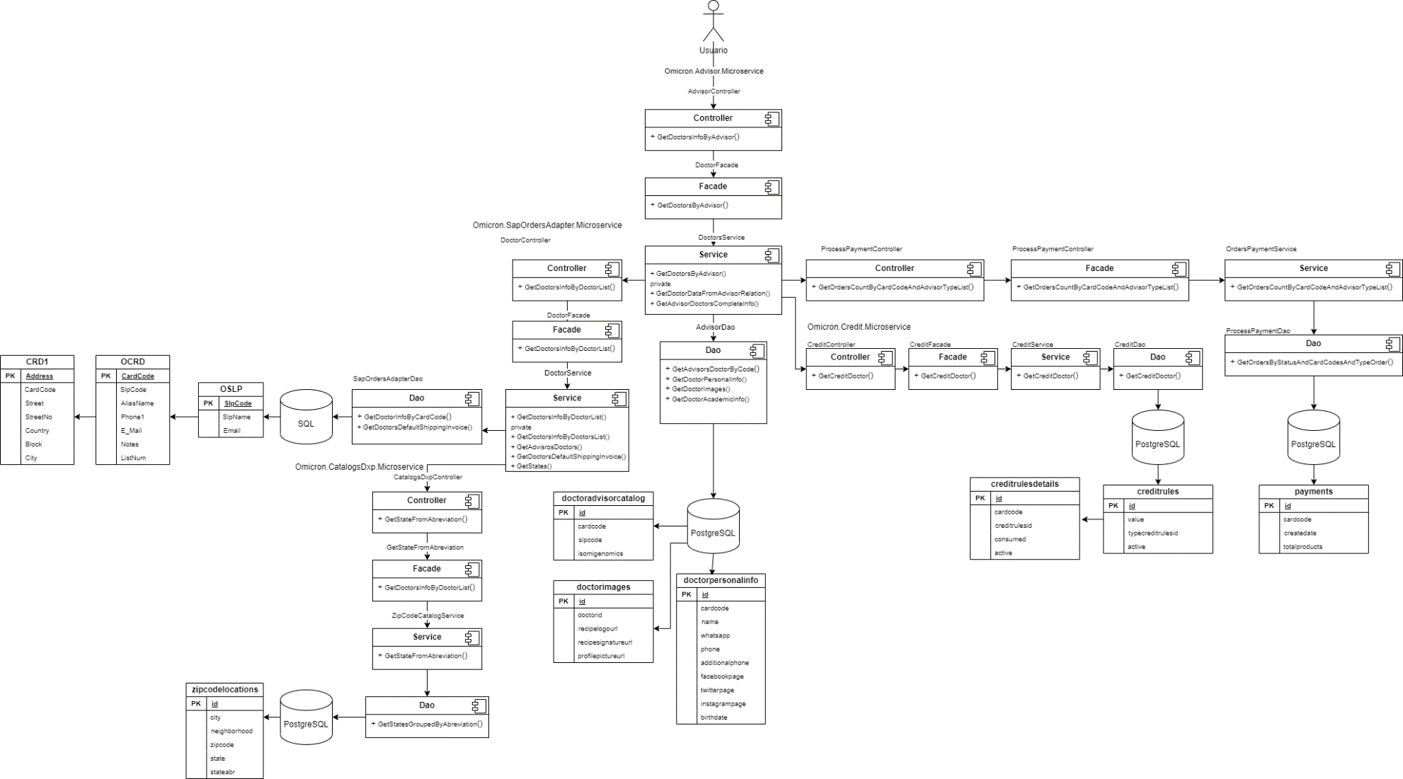

DESCRIPCIÓN DETALLADA

Detalle del desarrollo:

Se implementará una funcionalidad para visualizar el crédito de los clientes mediante la adición de un objeto en un servicio ya existente. Este servicio, de tipo GET, permitirá consultar las especificaciones del requerimiento. La implementación consistirá en añadir el objeto al cuerpo de respuesta del servicio, así como en modificar la lógica de los métodos actuales para filtrar y mostrar la información específica de cada cliente.

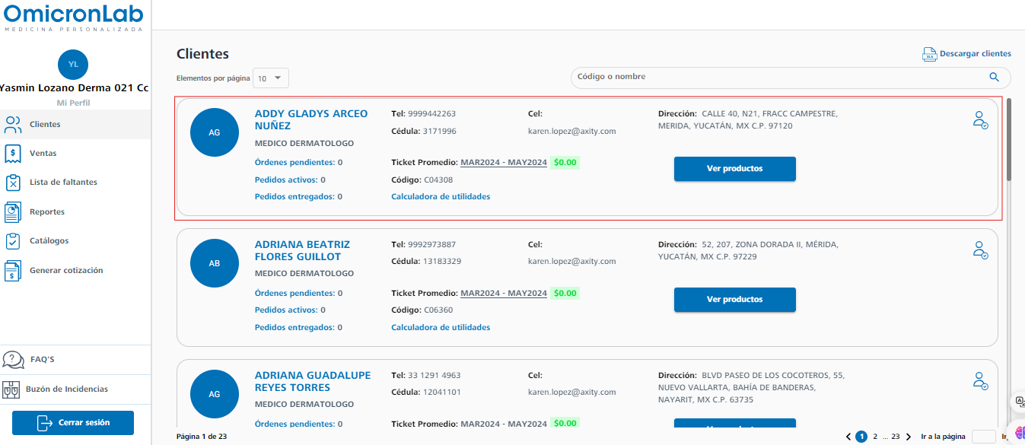
Prototipo:

Diccionario de datos

Especificación de interfaces
NOMBRE | /advisor/doctorsinfo
FUNCIÓN | Trae la información de los clientes
ENTRADAS | Dictionary<string, string>
SALIDAS | ResultDto

Especificación de entidades
Nombre entidad | Nombre Base de datos | Tipo de gestor
shoppingcartattr | omicron_dxp | PostgreSQL
shoppingcartdetail | omicron_dxp | PostgreSQL
shoppingcart | omicron_dxp | PostgreSQL

